Page de garde

Sommaire
Préparation Vmware WorkStation.
pfSense, créer 4 carte réseaux :
em0 | WAN | DHCP | Via NAT VMware
em1 | LAN | Statique | LAN Segment « LAN1 »
em2 | DMZ | DHCP | LAN Segment « DMZ »
em3 | HA Sync (uniquement entre les 2 pfSense) | Statique | LAN Segement « CARP »

  - Installer pfSense.
Au premier démarrage et avant l’installation, accepter les condition d’utilisation de pfSense
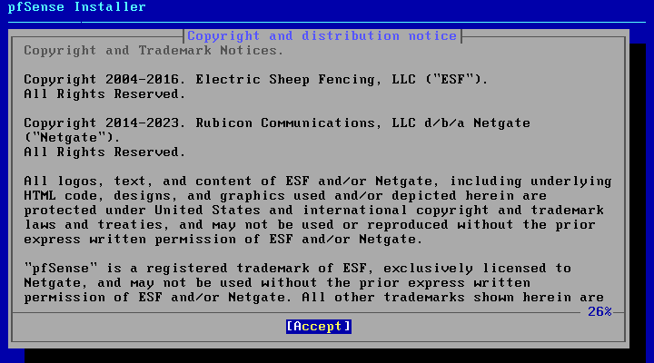
Sélectionner « Install » (par défaut) puis « OK »
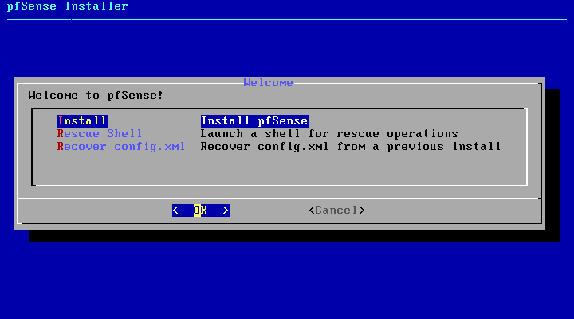
Pour le partitionnement des disque, choisir « Auto (UFS) » puis continuer en sélectionnant « OK »
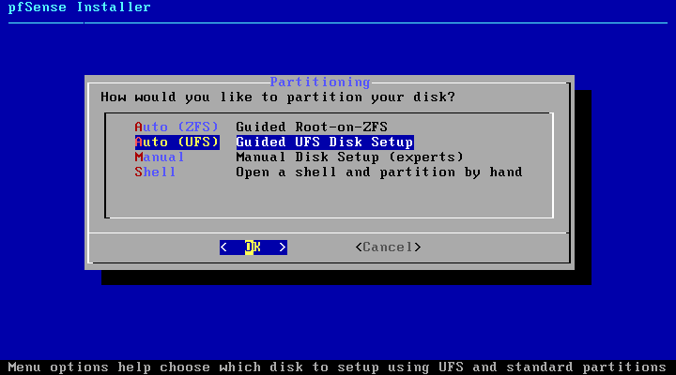
Lorsque pfSense demande s’il doit être installé dans une partition ou sur le disque entier, sélectionner « Entire Disk »
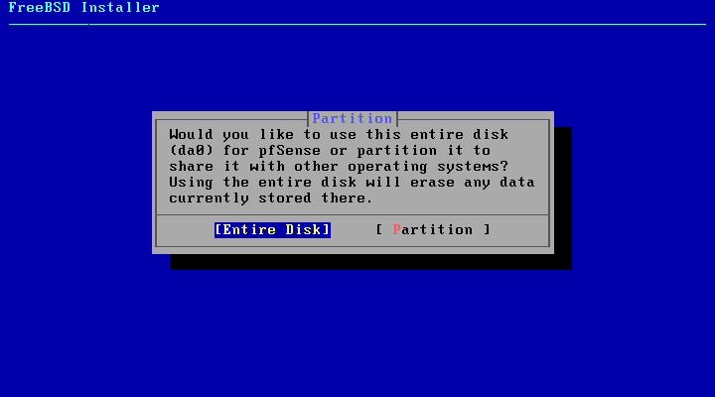
Concernant le schéma de partition, sélectionner « MBR – DOS Partitions »
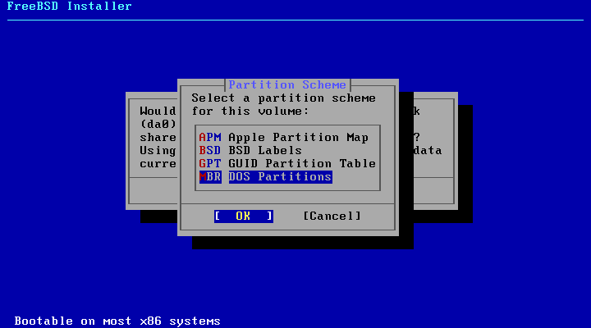
Vérifier la configuration du stockage, sélectionner « da0 » puis valider en sélectionnant « Finish »
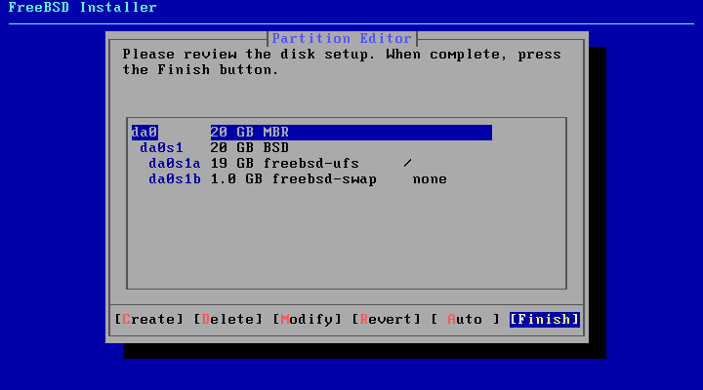
Une fenêtre de confirmation s’ouvre avertissant que toutes les données vont être écrasées, sélectionner « Commit » pour continuer.
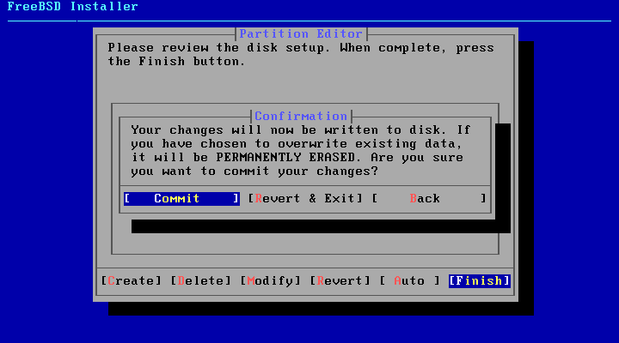
pfSense s’installe, cela peut prendre plusieurs minutes.
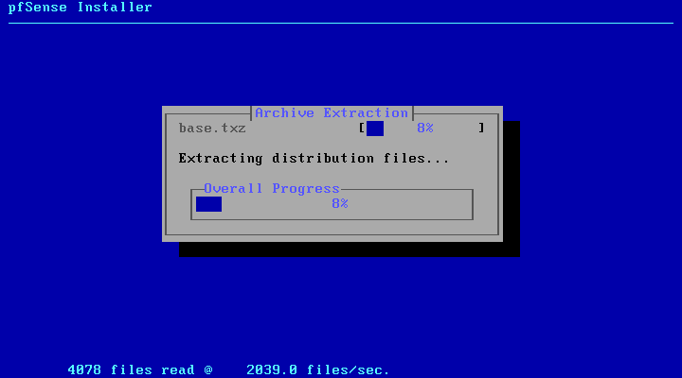
Après l’installation il est nécessaire de redémmarer le système, sélectionner « Reboot »
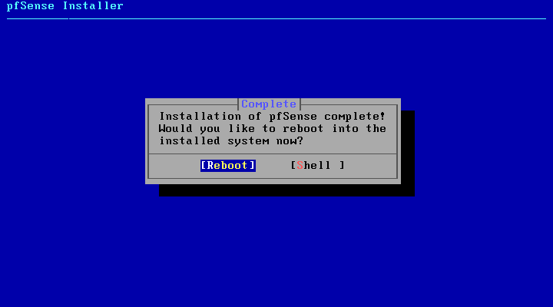

  - Page d’accueil CLI pfSense
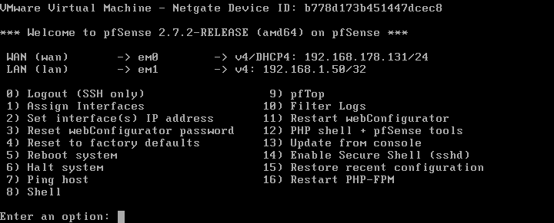
Configuration des interfaces dans la console.
Dans le menu de pfSense, sélectionner « 1 – Assign Interfaces »
- Sélectionner l’interface em0 (chiffre 1).
- Répondre N (non) à la question « Should VLANs be set up now ? »
- Lorsque demandé :
  - Assigner WAN à l’interface em0
  - Assigner LAN à l’interface em1
  - Assigner OPT1 (DMZ) à l’interface em2
  - Assigner OPT2 (CARP) à l’interface em3
- Valider par la touche « Entrée »
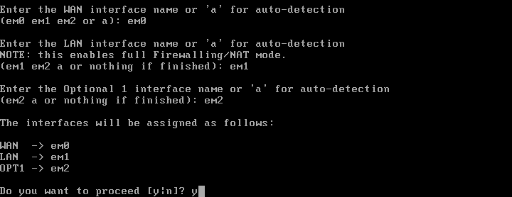
Nous constatons que les interface em0, em1 et em2 correspondent respectivement à WAN, LAN et DMZ

Configurer IP WAN (em0) dans la console.
Dans le menu de pfSense, sélectionner « 2 – Set Interface(s) IP address »
- Sélectionner « WAN » (en choisissant le chiffre 1 dans notre situation)
- « IPv4 via DHCP ? » → Y (oui)
- « IPv6 via DHCP ? » → N (non)
- « Revert webConfigurator to HTTP ? » → N (non)
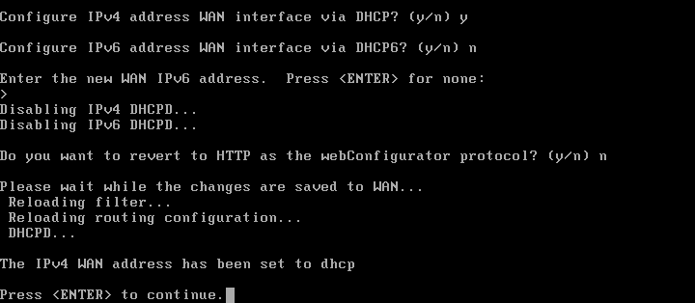
L’adresse IPv4 WAN est bien configurée en DHCP, cette interface (em0) est en NAT

Configurer IP LAN (em1) en statique dans la console.
Dans le menu de pfSense, sélectionner « 2 – Set Interface(s) IP address »
- Sélectionner « LAN » (en choisissant le chiffre 2 dans notre situation)
- « IPv4 via DHCP ? » → N (non)
- « IPv4 address » → 192.168.50.1
- « CIDR » → 24
- « IPv6 via DHCP ? » → N (non)
- « IPv6 address » → laisser vide
- « DHCP server on LAN ? » → N (non)
- « Revert webConfigurator to HTTP ? » → N (non)
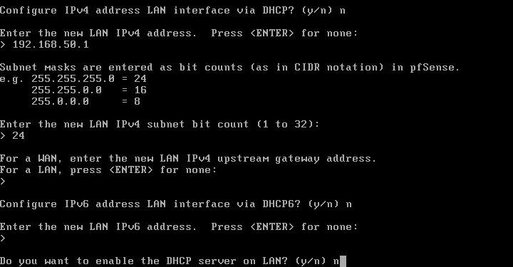
Configuration la passerelle LAN avec l’adresse 192.168.50.1 et son masque 255.255.255.0 (CIDR /24)
Configurer IP DMZ (em2) en statique dans la console.
Dans le menu de pfSense, sélectionner « 2 – Set Interface(s) IP address »
- Sélectionner « OPT1 (DMZ) » (en choisissant le chiffre 3 dans notre situation)
- « IPv4 via DHCP ? » → N (non)
- « IPv4 address » → 192.168.70.1
- « CIDR » → 24
- « Ipv6 via DHCP ? » → N (non)
- « IPv6 address » → laisser vide
- « DHCP server on LAN ? » → Y (oui)
- Pool : 192.168.70.10 à 192.168.70.30
- « Revert webConfigurator to HTTP ? » → N (non)

Création du pool DHCP concernant la DMZ, allant de 192.168.70.10 à 192.168.70.30

  - Accès GUI via l’interface web de pfSense
Passer sur un poste client (ici, Windows 10 en VM) et lui attribuer une IP statique pour qu’il soit dans le même LAN (192.168.50.x /24)
IP : ……………….192.168.50.50 /24
Passerelle : …..192.168.50.1
DNS ……………..8.8.8.8
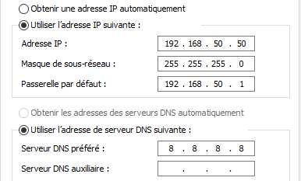
Modifications effectuées sur la carte réseau afin que la VM client puisse se connecter à l’interface web de pfSense.
IMPORTANT :
La machine client (qui servira à la gestion GUI de pfSense) doit se trouver dans le même réseau LAN que pfSense en utilisant le LAN Segment « LAN1 »
Pour ce connecter à l’interface web de pfSense, il suffit d’entrer dans son navigateur l’adresse qu’il nous a précédemment indiqué :
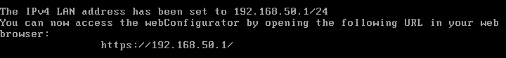
Comme indiqué, pour se connecter à l’interface WebUI il faudra se rendre à l’adresse https://192.168.50.1/

En se connectant à l’adresse indiqué, nous arrivons sur la page WebUI de pfSense :
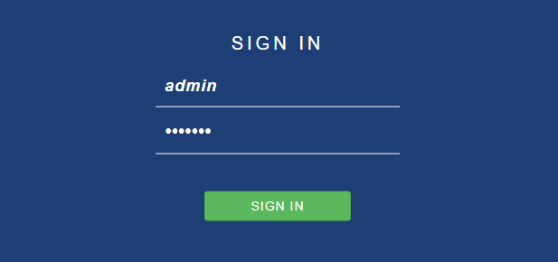
Identifiants par défaut :
User : admin
Password : pfsense
Le mot de passe est à changer dès la première connexion !
Une fois sur la page d’accueil, un message invitant à changer son mot de passe :
Cliquer sur le lien Change the password in the User Manager et configurer un mot de passe robuste pour les futurs connexion à l’interface.

Forcer HTTPS et changer le port d’administration
Aller dans System → Advanced → Admin Access
Puis s’assurer que le protocol est bien « HTTPS » et renseigner le port de connexion à l’interface web (ici 4000)
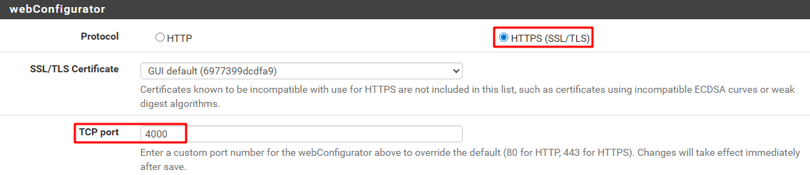
Valider en cliquant sur « SAVE » en bas de page

Mon interface d’administration WebUI de pfSense est donc maintenant accessible :
- Uniquement depuis le LAN
- En HTTPS
- Via le port 4000
L’adresse prend alors la forme https://192.168.50.1:4000

  - Installer une machine Debian (v. 12.07), en VM, dans la DMZ et lui réserver une adresse DHCP
VMware WorkStation : Lors de la création de la VM, mettre la carte réseau de Debian dans le LAN Segment « DMZ » (réseau 192.168.70.0 /24)
Vérifier l’obtention de l’adresse IP sur Debian
Vérification d’attribution de l’IP via le DHCP de la DMZ, sur le Debian avec la commande ip a
On obtient en réponse :
Debian a bien pris la première adresse du pool DHCP 192.168.70.10 – 192.168.70.30 en ayant pris l’adresse 192.168.70.10
Réserver l’IP pour le serveur web sur Debian
L’IP qui sera réservée sera 192.168.70.100 (hors pool DHCP)
Aller dans Services → DHCP Server → DMZ
En bas de page, cliquer sur

et renseigner :
- L’adresse MAC de Debian …………………………………………………..… 00:0C:29:42:58:2C
- L’adresse IP réservée ………………………………………………….……….. 192.168.70.100
- Le nom d’hôte ……………………………………………………………….……. debian-web-dmz
- Description …………………………………………………………………………. Serveur web Debian
Puis cliquer sur « SAVE »
Vérifier l’adressage sur Debian et test de connectivité
Pour que les modifications d’adressage soient prise en compte, penser à faire un DHCP release/renew ou désactiver/réactiver la carte réseau, ou redémarrer la machine.
Dans le terminal Debian, commande ip a
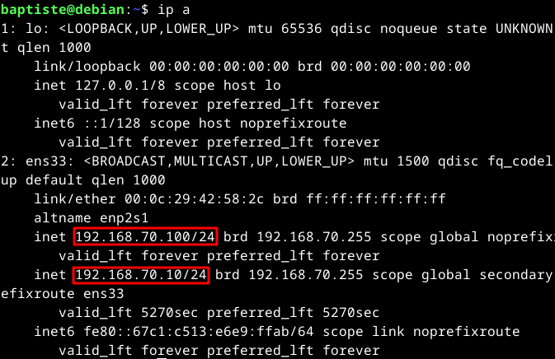
On constate que l’adressage IP du Debian est correcte et l’on peut passer aux tests

Ping vers 192.168.50.1
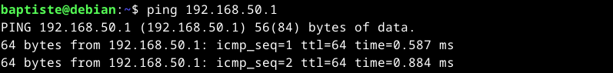
Ping vers 192.168.70.1
